Système endocrinien : fonctionnement, influence, méthodes d’optimisation. Part 4.

Le corps humain et tous les processus qui y ont lieu sont régulés par un système très complexe appelé le système endocrinien. Ce système est responsable de la production, de la diffusion et d’inhibition de toutes les hormones corporelles, qui, à leur tour, régulent toutes les activités intra corporelles. La connaissance du fonctionnement de ce système et des méthodes d’influence pour l’influencer permettent de mieux gérer le fonctionnement corporel et – ce qui nous intéresse particulièrement – la composition corporelle et l’efficacité de l’organisme tout entier. Notre série d’article vous aide à comprendre le fonctionnement, l’utilité, et les façons d’influencer le système endocrinien afin d’en tirer le meilleur parti pour vous.

Nous poursuivons la description de principales hormones corporelles et la façon de stimuler leur production et d’optimiser leurs niveaux afin d’améliorer l’activité corporelle et augmenter les résultats suite à l’activité sportive. Rappelez-vous, la compréhension du fonctionnement hormonal corporel vous permettra d’optimiser votre alimentation et vos entrainements de façon à progresser plus vite.

- Hypophyse secrète :
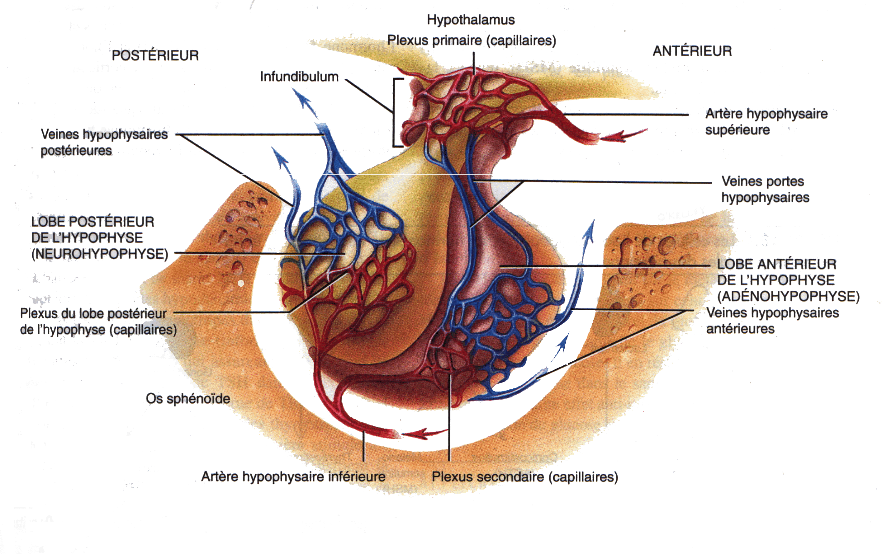
- L’hormone de croissance (GH ou STH) : elle sert à la croissance de l’organisme tout entier - os, muscles, peau…elle est très spécifique à l’espèce humaine. C’est aussi un anabolisant protéique qui augmente la glycogénolyse, où la dégradation du glycogène musculaire en glucose. L'hormone de croissance induit la synthèse protéique, augmente la masse maigre, antagonise l'action de l'insuline et stimule la lipolyse, ce qui a pour conséquences une augmentation des acides gras circulants et une réduction de la masse grasse corporelle, ainsi que la réparation cellulaire. Elle augmente la masse maigre et l’aptitude à l’exercice. Sa diminution augmente des facteurs de risque cardiovasculaire avec une altération de la fonction et de la structure cardiaques, des anomalies du profil lipidique, une diminution de l'activité fibrinolytique, un développement de l'athérosclérose et une obésité viscérale abdominale.

- La thyréostimuline (TSH) : l’hormone thyréotrope stimule la sécrétion d’autres hormones thyroïdiennes (plus il y a de HT dans le sang, moins l’hypophyse produit de TSH. Et moins il y a de TSH, moins les glandes thyroïdiennes vont produire d’HT).

- L’hormone folliculostimulante (FSH) et l’hormone lutéinisante (LH) : sont les hormones sexuelles qui poussent les gonades à produire les cellules de la reproduction. On les trouve très souvent dans les bilans biologiques de la femme, notamment lors des grossesses (voir schéma), bilans d’infertilité, etc…
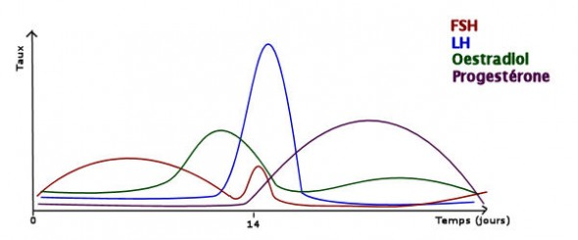La FSH stimule la production des ovules dans les ovaires. Chez la femme la LH contribue, en synergie avec la FSH, à la maturation des follicules. Une augmentation concomitante de FSH et LH en cours de cycle est un signe d’ovulation.
C’est la LH qui permet aussi à l’ovaire de produire la progestérone, tant que la femme n’est pas enceinte. Le rôle essentiel de la LH est de déclencher l’ovulation qui survient entre 36 et 48 heures après le pic de LH. Elle est en partie responsable de la maturation folliculaire (avec l’hormone FSH) et de la transformation du follicule rompu en corps jaune pendant la phase lutéale du cycle menstruel. Après l’ovulation, elle est responsable, avec la FSH, de la sécrétion de progestérone et des œstrogènes par le corps jaune.
Chez les hommes, la LH stimule la production de testostérone par les testicules. La testostérone va agir aux niveaux hypothalamique et hypophysaire pour contrôler la sécrétion hypophysaire de la LH.

- La prolactine (PRL) ou l’hormone luté trope est une protéine qui a plusieurs centaines de fonctions dans le corps humain.
La diminution du taux de progestérone dans le sang en fin de grossesse, et la chute brutale de progestérone et estrogènes à l’accouchement, le tout associé à la succion du mamelon de la maman par le bébé, entraîne l’hypophyse à sécréter les 2 hormones de « maternage » : la prolactine pour la fabrication du lait, et l’ocytocine pour l’éjection de celui-ci.
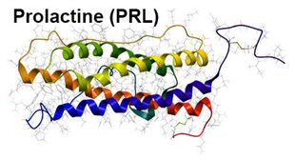
Pendant la grossesse, la prolactine participe à la neurogenèse chez l’embryon. Pendant l’acte sexuel, le taux de dopamine augmente, celle-ci est responsable de l’excitation. Mais après l’acte sexuel, la prolactine vient contrer les effets de la dopamine et apporte la satisfaction et la relaxation. Chez les hommes, la prolactine participe à la fabrication du sperme et s’oppose à l’ovulation par son action sur l’hypophyse (elle diminue la sécrétion de FSH).
Elle régule aussi le système immunitaire, agit comme un facteur de différenciation des cellules, notamment sur les cellules sanguines, elle est impliquée dans la coagulation sanguine.
Sa sécrétion est régulée par les neurones de l’hypothalamus qui sécrètent de la dopamine, qui inhibe les cellules qui produisent la prolactine.

- La mélanostimuline (MSH) : l’hormone capable de stimuler la synthèse de la mélanine (cette hormone modifie la coloration de la peau en fonction du milieu et des attitudes comportementales : agressivité, nervosité…). Sa sécrétion est due à un réflexe optohypophysaire, c'est-à-dire qu'un stimulus visuel déclenche une réaction du thalamus et de l'hypophyse.

- La corticostimuline (ACTH) : elle régule la sécrétion de corticoïdes par les glandes surrénales. Les glandes corticosurrénales (situées au pôle supérieur de chacun des deux reins) sécrètent :
- La cortisone : qui intervient dans la libération du glucose dans l'organisme.
- Les minéral corticoïdes : qui régulent le potassium et le sodium.
- Les androgènes (testostérone).

- Comment stimuler l’hypophyse :

- Iode
L’iode se trouve dans l’eau courante. Parfait pour stimulation du système endocrinien, il peut être trouvé abondamment dans les aliments comme le poisson, les algues, le brocoli et les épinards. Il est aussi disponible sous forme de compléments alimentaires.

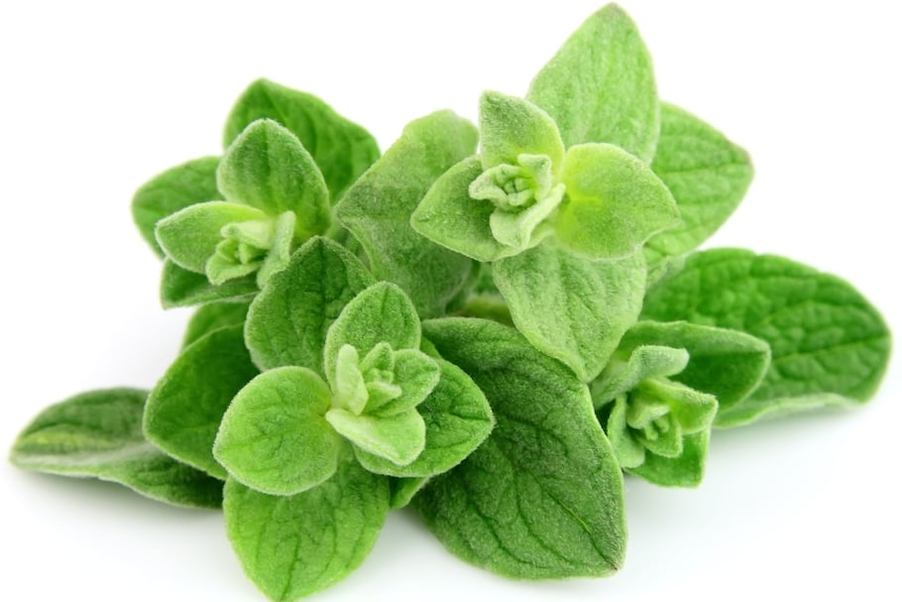
- Huile d'origan
L'huile d'origan a de puissantes propriétés anti oxydantes qui éliminent les organismes nuisibles et les microbes avant qu'ils ne puissent attaquer des zones tissulaires vitales comme la glande pituitaire.
En outre, l'huile est également utilisée comme défense contre les radicaux libres nocifs : les radicaux libres se lient à la testostérone libre, la rendant ainsi inefficace.
- Jus de betterave
La substance qui donne à la betterave sa couleur cramoisie profonde contient du bore. Cet élément contrecarre les effets d'une trop grande quantité de calcium et élimine également les composés fluorés et métalliques, qui freinent le fonctionnement de l’hypophyse.
- Chlorelle
Comme la spiruline, elle aide à éliminer les toxines métalliques et à réparer les tissus endommagés en augmentant les niveaux d'oxygène. L'augmentation de l'oxygène est également censée aider à réduire la calcification de la glande pinéale. Par défaut, il est aussi possible de la remplacer par une prise de spiruline sous forme de complément alimentaire.
- Huile de foie de morue
L'huile de foie de morue contient des vitamines et des minéraux essentiels pour la décalcification des dépôts de calcium. L'huile, en outre, est également une source riche en acide rétinoïque qui augmente les niveaux d'androgènes.
Vous la trouvez également dans le foie, les poumons, les abats et les reins de bœuf, de volaille et d'agneau.
- Phosphatidylserine
Aide l'hypophyse à réguler la signalisation qui produit du cortisol en aval, en gardant les niveaux de cortisol en équilibre complet, ce qui maintient également le taux de testostérone naturellement élevé.
- Arginine
C’est un acide aminé qui stimule l’hypophyse à fabriquer plus d’hormone de croissance, et ceci même sans faire d’exercice physique.

- Réduire la consommation de sucre
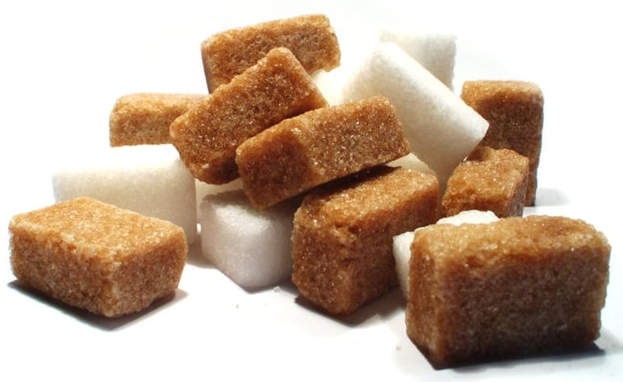
Une augmentation d’insuline indue par la consommation de sucre stimule une baisse de production d’hormone de croissance. En général, ce que vous mangez est responsable à 90% du fonctionnement de votre système hormonal – qui entraine en définitive la modification de la composition corporelle et influe sur les facteurs de santé.

- Eviter de manger trop avant de dormir
La majorité d’hormones est secrétée la nuit. Un repas trop riche, surtout en glucides, juste avant de dormir, provoque l’effet d’inhibition des glandes du système endocrine et abaisse la production hormonale. Privilégiez les lipides au repas du soir, surtout pour les hommes, car ils stimulent la production d’hormones sexuelles.

- Prendre du GABA (acide gamma-aminobutyrique).
C’est un neurotransmetteur qui active des signaux envoyés au cerveau et au système nerveux central, et qui stimule la production hormonale. Pris avant le coucher, il améliore la qualité et la profondeur du sommeil, ce qui est directement lié avec l’activité du système endocrine et donc celle de l’hypophyse.

- Activité physique à haute intensité.
Elle permet d’augmenter particulièrement la production de l’hormone de croissance. Une activité physique intense avec peu de repos est très métabolique et augmente significativement la quantité d’acide lactique, ce qui favorise l’hypophyse à fabriquer de l’hormone de croissance.

- Mélatonine
C’est une hormone qui joue un rôle important dans la régulation du sommeil et de la tension artérielle. Elle augmente la qualité et la durée du sommeil, et elle améliore directement la production d'hormone de croissance par son action sur le système endocrinien.

- Divers compléments alimentaires
La description du fonctionnement de ces compléments, posologie et mode de prises peut être trouvée sur notre site dans les articles dédiés.
- Glutamine
- Créatine
- Ornitine / arginine / lysine
- L-dopa
- Glycine

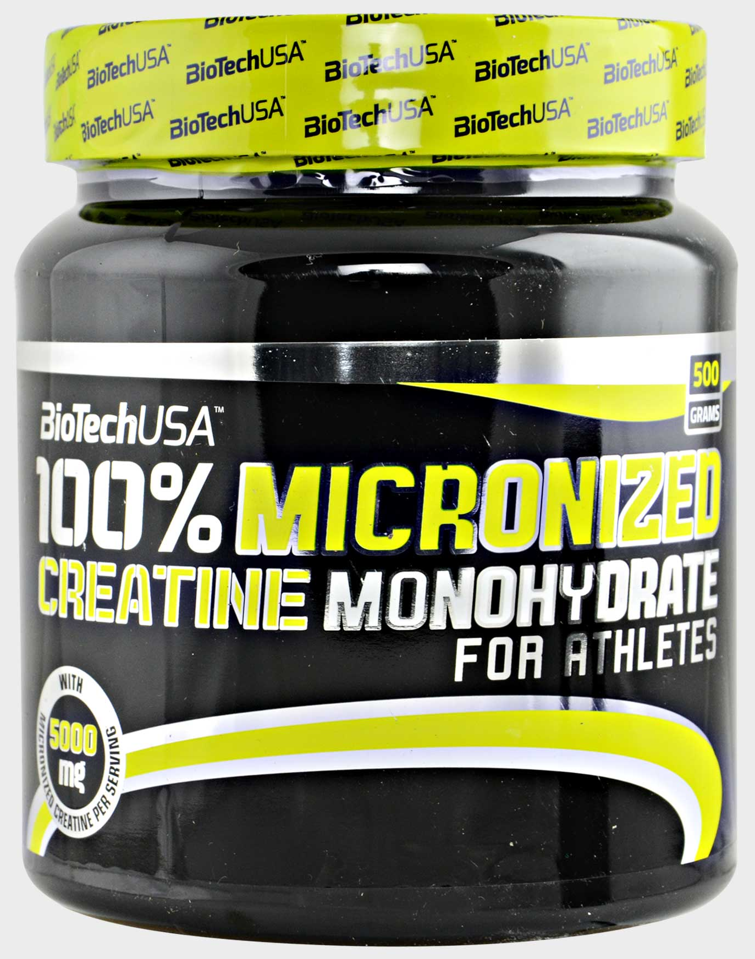
Encore une fois nous avons les mêmes recommandations que pour l’article précédent : vous n’avez pas besoin de mettre en place / inclure tous les points énumérés ci-dessus dans votre programme quotidien afin d’améliorer le travail de l’hypophyse. Commencez par le point essentiel à tous niveaux, le sommeil, qui reste un paramètre de base pour un fonctionnement sain du système hormonal corporel et qui doit être de quantité et qualité suffisantes. Ensuite essayez point par point, semaine par semaine les différentes solutions pour voir leur action sur le corps et sur les performances, ainsi que sur votre santé au quotidien. Apprenez, expérimentez, découvrez, ce sont les trois points qui mènent vers le succès, sans aucun doute. En plus du travail acharné naturellement.
Tchoumatchenko Denis
www.deniss.org
Keyword : système endocrinien, hormone, récepteur, hypophyse, protéinique, stéroïdienne, optimisation des processus corporels, surrénales, corticoïdes, minéral corticoïdes, glucocorticoïdes, hormone de croissance, insuline, somatostatine, compléments alimentaires, GABA, mélatonine, arginine, ornitine, lysine, glycine.

